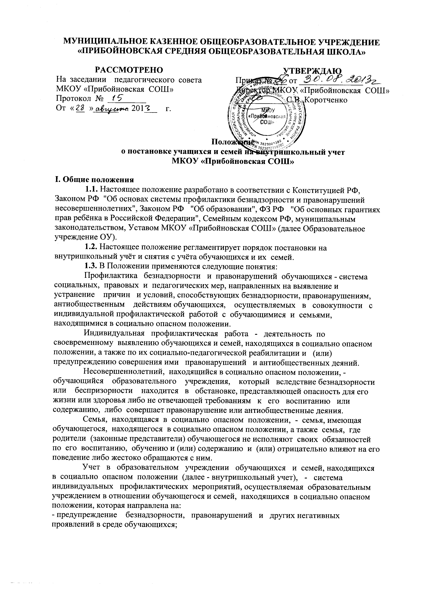

- выявление и устранение причин и условий, способствующих безнадзорности и правонарушениям обучающихся;
- социально-педагогическую реабилитацию обучающихся и семей, находящихся в социально опасном положении.
II. Основные цели и задачи
2.1. Внутришкольный учёт ведётся с целью ранней профилактики школьной дезадаптации, девиантного поведения обучающихся.
2.2. Основные задачи: предупреждение безнадзорности, беспризорности, правонарушений и антиобщественных действий несовершеннолетних; обеспечение защиты прав и законных интересов несовершеннолетних; своевременное выявление детей и семей, находящихся в социально опасном положении или группе риска по социальному сиротству; оказание социально-психологической и педагогической помощи несовершеннолетним с отклонениями в поведении, имеющими проблемы в обучении; оказание помощи семьям в обучении и воспитании детей.
III. Организация деятельности по постановке на внутришкольный учёт или снятию с учёта
3.1. Постановка на внутришкольный учет носит профилактический характер и является основанием для организации индивидуальной профилактической работы.
3.2. На внутришкольный учет ставятся:
Обучающиеся:
- не посещающие или систематически пропускающие без уважительных причин учебные занятия в образовательном учреждении;
- занимающиеся бродяжничеством или попрошайничеством;
- совершившие противоправные действия и неоднократно нарушившие Устав школы и Правила поведения обучающегося;
- неуспевающие или оставленные по неуважительным причинам на повторный курс обучения;
- склонные к употреблению наркотических средств или психотропных веществ без назначения врача либо других психоактивных веществ;
- причисляющие себя к неформальным объединениям и организациям антиобщественной направленности;
- состоящие на учете в ОДН ОМВД по Братскому району, КДН и ЗП МО «Братский район».
На внутришкольный учет также могут быть поставлены обучающиеся, возвратившиеся из специальных учебно-воспитательных учреждений или воспитательных колоний.
Семьи, в которых родители (законные представители):
- не исполняют обязанностей по воспитанию, обучению и (или) содержанию своих детей;
- злоупотребляют наркотиками и спиртными напитками;
- отрицательно влияют на поведение несовершеннолетних, вовлекают их в противоправные действия (преступления, бродяжничество, попрошайничество, проституцию, распространение и употребление наркотиков, спиртных напитков и т.д.);
- допускают в отношении своих детей жестокое обращение и насилие.

На внутришкольный учет ставятся семьи, имеющие детей, находящихся в социально опасном положении и состоящих на учете в образовательном учреждении, а также семьи, состоящие на учете в органах внутренних дел, социальной защиты населения, городской комиссии по делам несовершеннолетних и защите их прав.
IV. Порядок постановки учащихся, семей на внутришкольный учет:
4.1. Выявление классными руководителями учащихся и семей, находящихся в социально опасном положении.
4.2. Информирование заместителя директора по воспитательной работе о выявленных учащихся, семьях, находящихся в СОП.
4.3. Предоставление документов с основаниями для постановки на внутришкольный учет учащихся и семей, находящихся в социально опасном положении классным руководителем на Совет профилактики (далее Совет). В представлении должны быть обоснованы причины постановки учащегося, семьи на внутришкольный учет.
4.4. Проведение заседания Совета, принятие решения о постановке на внутришкольный учет.
4.5. Уведомление родителей (законных представителей) о принятии решения (под роспись).
4.6. Оформление представления в ОДН ОМВД по Братскому району, КДН и ЗП МО «Братский район» о постановке учащегося, семьи на учет.
4.7. Оформление ИПР (индивидуальной программы реабилитации). Классный руководитель составляет ИПР учащегося, семьи, находящихся в социально опасном положении, которая утверждается заместителем директора по воспитательной работе.
4.8. Классным руководителем оформляется и ведется карта индивидуальной профилактической работы.
V.Снятие с внутришкольного учета обучающихся или семей осуществляется по решению Совета образовательного, а также при необходимости соответствующей информации из ОДН ОМВД по Братскому району, КДН и ЗП МО «Братский район», органов социальной защиты населения о позитивных изменениях обстоятельств жизни обучающегося или семьи.
Кроме того, с внутришкольного учета снимаются обучающиеся:
- окончившие государственное образовательное учреждение;
- сменившие место жительства или перешедшие в другое образовательное учреждение;
- направленные в специальное учебно-воспитательное учреждение;
- по другим объективным причинам.
Для снятия несовершеннолетнего и (или) семьи с внутришкольного учёта представляются следующие документы:
- информация ответственного лица, назначенного решением Совета, о выполнении плана индивидуальной профилактической работы с несовершеннолетним и его родителями (законными представителями), с обязательными результатами работы и предложениями по дальнейшему сопровождению.
5.1. На заседании Совета обсуждается и утверждается план индивидуальной профилактической работы с несовершеннолетним и его родителями (законными представителями), определяются сроки выполнения намеченных мероприятий и ответственные лица.
5.2. Классный руководитель доводит решение до сведения родителей (законных представителей), если они не присутствовали на заседании Совета по уважительным причинам, официальным уведомлением с указанием даты и номера протокола заседания и причины постановки или снятия с учёта.
5.3. Заместитель директора по ВР ведёт журналы учёта учащихся и семей, состоящих на внутришкольном учёте, на учёте в комиссии по делам несовершеннолетних и защите их прав (далее-КДНиЗП), подразделении по делам несовершеннолетних отдела внутренних дел (далее-ПДН ОВД).
VI. Основания для постановки на внутришкольный учёт
6.1. Основания для постановки на внутришкольный учёт несовершеннолетних исходят из статей 5, 6, 14 Федерального Закона «Об основах системы профилактики безнадзорности и правонарушений несовершеннолетних»:
6.1.1. Непосещение или систематические пропуски занятий без уважительных причин (суммарно 15 дней).
6.1.2. Неуспеваемость учащегося по учебным предметам.
6.1.3. Социально-опасное положение:
а) безнадзорность или беспризорность;
б) бродяжничество или попрошайничество.
6.1.4. Употребление психоактивных и токсических веществ, наркотических средств, спиртных напитков, курение.
6.1.5. Повторный курс обучения по неуважительной причине.
6.1.6. Участие в неформальных объединениях и организациях антиобщественной направленности.
6.1.7. Совершение правонарушения до достижения возраста, с которого наступает уголовная ответственность.
6.1.8. Систематическое нарушение внутреннего распорядка школы (систематическое невыполнение д/з, отказ от работы на уроке, постоянное отсутствие учебника, тетради, разговоры на уроках и др.).
6.1.9. Систематическое нарушение дисциплины в школе (драки, грубость, сквернословие и др.) и Устава образовательного учреждения.
6.2. Основания для постановки на внутришкольный учёт семьи, в которой родители (законные представители):
6.2.1. Не исполняют обязанностей по воспитанию, обучению и (или) содержанию своих детей.
6.2.2. Злоупотребляют наркотиками и спиртными напитками; отрицательно влияют на поведение несовершеннолетних, вовлекают их в противоправные действия (преступления, бродяжничество, попрошайничество, проституцию, распространение и употребление наркотиков, спиртных напитков т.д.).
6.2.3. Допускают в отношении своих детей жестокое обращение.
6.2.4. Имеют детей, находящихся в социально опасном положении и состоящих на учёте в образовательном учреждении.
6.2.5. Состоят на учёте в ОДН ОМВД по Братскому району, КДН и ЗП МО «Братский район»;
VII. Основания для снятия с внутришкольного учёта
7.1. Позитивные изменения, сохраняющиеся длительное время (минимум 2 месяца), указанных в настоящем положении обстоятельств жизни обучающегося.
Кроме того, с внутришкольного учета снимаются обучающиеся:
- окончившие государственное образовательное учреждение;
- сменившие место жительство и перешедшие в другое образовательное учреждение;
- а также по другим объективным причинам.
7.2. Данные о снятии несовершеннолетнего, его родителей с учёта в ОДН ОМВД по Братскому району, КДН и ЗП МО «Братский район».
VIII. Ответственность и контроль за ведением внутришкольного учета обучающихся и семей, находящихся в социально опасном положении
Ответственность за организацию ведения внутришкольного учета, оформление соответствующей документации, а также за взаимодействие с другими органами и учреждениями системы профилактики безнадзорности и правонарушений несовершеннолетних возлагается приказом директора на заместителя директора по воспитательной работе, а непосредственное ведение учета на классных руководителей.
Заместитель директора по воспитательной работе:
- оказывает организационно-методическую помощь классным руководителям, социальным педагогам в ведении внутришкольного учета;
- ведет анализ условий и причин негативных проявлений среди обучающихся и определяет меры по их устранению;
- формирует банк данных государственного образовательного учреждения об обучающихся и семьях, находящихся в социально опасном положении;
- готовит соответствующую информацию о деятельности по профилактике безнадзорности и правонарушений обучающихся.
Контроль за качеством исполнения проводимой работы возлагается на директора образовательного учреждения.
IX. Сроки проведения индивидуальной профилактической работы
9.1. Индивидуальная профилактическая работа в отношении несовершеннолетних, их родителей или иных законных представителей проводится в сроки, необходимые для оказания социальной и иной помощи несовершеннолетним, или до устранения причин и условий, способствовавших безнадзорности, беспризорности, правонарушениям или антиобщественным действиям несовершеннолетних, или наступления других обстоятельств, предусмотренных законодательством Российской Федерации.
9.2. Школьным Советом профилактики правонарушений совместно с классным руководителем и социальным педагогом разрабатывается план профилактической работы с данным несовершеннолетним.
9.3. На учащегося заводится учетная карточка. Учетная карточка ведется классным руководителем совместно с заместителем директора по ВР, по необходимости с привлечением других служб, в чьи обязанности входит работа с данной категорией несовершеннолетних.
9.4. Классный руководитель проводит профилактическую работу согласно разработанному совместно со школьным Советом профилактики правонарушений плану. Классный руководитель проводит анализ профилактической работы с несовершеннолетними, стоящими на внутришкольном учете.
9.5. В планах работы классного руководителя, школьного Совета профилактики правонарушений большое место отведено контролю за учебной и внеурочной деятельностью несовершеннолетнего, т. к. чаще всего именно отсутствие четкого контроля со стороны родителей является причиной неуспеваемости и плохого поведения несовершеннолетнего.
9.6. Форму таблицы контроля за поведением, посещением занятий и обучением учащихся, стоящих на внутришкольном учете, позволяет без присутствия учителей-предметников увидеть общую картину результатов обучения ребенка. Классный руководитель, администратор, член школьного Совета профилактики правонарушений может при встрече с родителями (законными представителями) охарактеризовать поведение и обучение ребенка за отдельно взятый период.
9.7. Обо всех результатах контроля за несовершеннолетним родители ставятся в известность классным руководителем или членом школьного Совета профилактики правонарушений. В случаях отсутствия несовершеннолетнего, стоящего на внутришкольном учете, на занятиях без уважительной причины в школу сразу вызываются классным руководителем его родители. Если пропуски занятий, плохая подготовка к ним становятся систематическими, родители с несовершеннолетним вызываются на заседание школьного Совета профилактики правонарушений, где рассматриваются вопросы:
- невыполнения родителями обязанностей по обучению и воспитанию несовершеннолетнего;
- уклонение несовершеннолетнего от обучения (прогулы, невыполнение домашних заданий, не работал на уроках).
9.8. Школьный Совета профилактики правонарушений имеет право:
ходатайствовать перед администрацией:
- о вынесении выговора учащимся;
- о вынесении благодарности учащимся;
- о составлении индивидуального графика дополнительных учебных занятий для учащегося в течение четверти;
- о составлении индивидуального графика дополнительных учебных занятий для учащегося во время каникул;
- об установлении срока сдачи задолженностей по предметам и осуществлении контроля за их выполнением;
- о перенесении срока окончания учебной четверти, учебного года для несовершеннолетнего, находившегося на длительном лечении или находящегося в социально опасном положении;
9.9. Если родители отказываются от помощи, предлагаемой школой, сами не занимаются проблемами ребенка, школьный Совет профилактики правонарушений выносит решение об обращении с ходатайством в Комиссию по делам несовершеннолетних:
- о проведении профилактической работы с несовершеннолетними, употребляющими спиртные напитки, наркотические вещества, психотропные вещества, привлекавшимися к административной ответственности, вернувшимися из специальных учебно-воспитательных или лечебно-воспитательных учреждений закрытого типа;
- о рассмотрении материала в отношении несовершеннолетнего, совершившего деяние, за которое установлена административная ответственность;
- об оказании помощи в организации занятий дополнительным образованием несовершеннолетнего, состоящего на профилактическом учете в объединениях муниципального уровня;
- об оказании помощи в организации летнего отдыха несовершеннолетнего, состоящего на профилактическом учете;
- об исключении несовершеннолетнего, достигнувшего 16 - летнего возраста, из образовательного учреждения, о переводе на иную форму обучения или в другое образовательное учреждение;
- о рассмотрении материала в отношении родителей (законных представителей), не выполняющих свои обязанности по содержанию, воспитанию или обучению несовершеннолетнего;
- об административных мерах воздействия на родителей несовершеннолетних и самих несовершеннолетних, уклоняющихся от выполнения Закона РФ "Об образовании";
- о постановке учащегося на учет в милицию.
Для этого требуется определенный набор документов:
- ходатайство;
- характеристика на несовершеннолетнего;
- выписка из протокола заседания школьного Совета правонарушений;
- копии актов посещения семьи;
- общая справка о проведенной профилактической работе с несовершеннолетним и его семьей (если материал очень большой, тогда необходимо объединить характеристику со справкой о профилактической работе в один документ - характеристику несовершеннолетнего).
9.10. На заседании школьного Совета правонарушений по вопросу снятия с внутришкольного профилактического учета несовершеннолетнего приглашаются уведомлением родители. Родители подписываются под решением школьного Совета правонарушений о снятии с учета несовершеннолетнего.
9.11. В некоторых случаях на школьном Совете правонарушений можно вручить благодарность родителям за своевременную поддержку и помощь педагогическому коллективу в выработке совместных действий, необходимых для помощи несовершеннолетнему в преодолении им возникших трудностей. Это является хорошим стимулом в развитии позитивных отношений семьи к мерам, предпринимаемым педагогическим коллективом школы. Необходимо также отметить результативную работу самого несовершеннолетнего, продумать, каким образом это лучше сделать.
9.12. Итогом проведенной профилактической работы, а также процедуры снятия с внутришкольного учета должен быть союз педагогического коллектива, несовершеннолетнего и его родителей (законных представителей), основанный на позитивных отношениях, а также желание каждого участника процесса не останавливаться на достигнутом, преодолевать возникающие на их жизненном пути трудности, ставить перед собой цели и добиваться их достижения.

